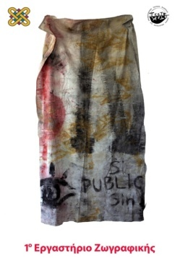

1^{ο} Εργαστήριο
Ζωγραφικής
Υπεύθυνοι: Γιάννης Ζιώγας, Ζωγράφος, Αναπληρωτής Καθηγητής
Θοδωρής Ζυρπιάδης, ΕΕΠ
Σύνθια Γεροθανασίου, ΕΕΠ

13^{η} βδομάδα/εαρινό 2018-19

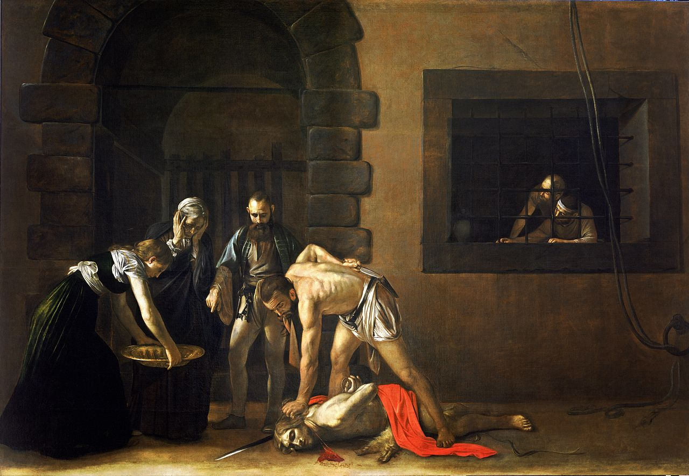
Καραβάτζιο, Ο αποκεφαλισμός του Βαφτιστή Ιωάννη, 361x 520 cm, λάδι σε μουσαμά,1608

Η καταγραφή ενός φόνου. Ο πίνακας του Καραβάτζιο δείχνει στιγμιότυπα ενός φόνου εν εξελίξει. Ο Προφήτης Άγιος Ιωάννης ο Πρόδρομος, στη σκοτεινιά μιας φυλακής αποκεφαλίζεται. Το σκότος του τεράστιου κενού θα τον απορροφήσει.. Στις λεπτομέρειες του έργου καταγράφεται, σχεδόν με μινιμαλιστική τρόπο η αγωνία της γυναίκας, η ψυχρότητα των εκτελεστών, η αδιάφορη παρατήρηση των θεατών. Η λεπτομέρεια του εγχειρίδιου στην πλάτη του εκτελεστή αναδεικνύει την ένταση της στιγμής.

Τρίτη 21 Μαΐου 2019
9:30 έως 13:00 (Μεσονήσι),
Μοντέλο εκ του φυσικού

Τετάρτη 22 Μαΐου 2019
9:30 έως 13:30
Εργασία για το Ερείπιο

Πέμπτη 23 Μαΐου 2019
Εργασία για το Ερείπιο/

Παρασκευή 24 Μαΐου 2019
9:30 έως 13:00 (Μεσονήσι)
Εργασία για το Ερείπιο

OI ΠΑΡΟΥΣΙΕΣ ΠΙΣΤΟΠΟΙΟΥΝΤΑΙ:

1. ΜΕ ΜΙΑ ΥΠΟΓΡΑΦΗ ΤΟΥ ΦΟΙΤΗΤΗ/ΤΡΙΑΣ ΜΕΤΑΞΥ 9:30 - 9:45
2. ΤΗΝ ΥΠΟΓΡΑΦΗ ΤΟΥ ΔΙΔΑΣΚΟΝΤΟΣ ΣΤΙΣ 13:30
3.ΤΟΥΛΑΧΙΣΤΟΝ ΠΕΝΤΕ ΕΡΓΑΣΙΕΣ ΚΑΘΕ ΒΔΟΜΑΔΑ

Από τη φετινή χρονιά θα υπάρχει διδάσκων στο Μεσονήσι τρεις μέρες τη βδομάδα: Τετάρτη, Πέμπτη και Παρασκευή 9:30 έως 14:00.

Παρουσίες μπορείτε να έχετε τρεις φορές τη βδομάδα (όλοι/ες πλην των επί πτυχίω) τουλάχιστον (Πέμπτη /ΥΠΟΧΡΕΩΤΙΚΑ). Συνολικά για να θεωρηθεί ότι παρακολουθήσατε το εξάμηνο θα πρέπει να έχετε 20 παρουσίες ως το τέλος του εξαμήνου, εκ των οποίων 10 τις Πέμπτες.

ΠΑΡΑΚΑΛΩ Η ΑΛΛΗΛΟΓΡΑΦΙΑ ΠΟΥ ΑΦΟΡΑ ΤΟ 1^{ο} ΕΡΓΑΣΤΗΡΙΟ ΝΑ ΑΠΟΣΤΕΛΛΕΤΑΙ ΣΤΗΝ:
firstpaintingworkshop@uowm.gr
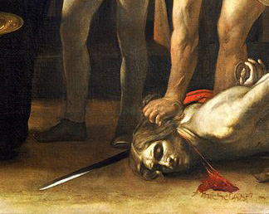
Καραβάτζιο, Ο αποκεφαλισμός του Βαφτιστή Ιωάννη, 1608 (λεπτομέρεια)

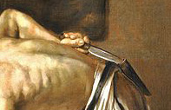
Καραβάτζιο, Ο αποκεφαλισμός του Βαφτιστή Ιωάννη, 1608 (λεπτομέρεια)

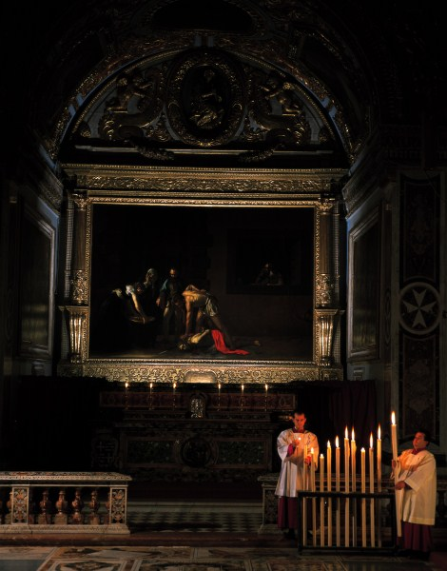
Καραβάτζιο, Ο αποκεφαλισμός του Βαφτιστή Ιωάννη, 1608
Στην (Μάλτα)

